Estrategia 1 Reflexión contemplativa
Observación: Se puede emplear en todos los grados, el sentido es que las preguntas sean más complejas en los grados superiores y existan variantes en cuanto a la motivación. En los grados menores se puede comenzar con láminas secuenciadas del relato o con alguna canción.
- Reunirse en un lugar acogedor. Prever que haya una Biblia, una vela, un cuadrito o imagen de Jesús y María.
- Seleccionar el texto. Por ejemplo: Jn. 1, 35-51.
- Presentar el texto y leerlo detenidamente, solicitar a los estudiantes que cierren sus ojos y vayan imaginándose mientras escuchan lo que sucede en la escena.
- Solicitar que compartan lo que han imaginado.
- Plantear preguntas orientadoras:
- ¿Cómo serían los discípulos?
- ¿Qué habrán sentido cuando Jesús los llamó?
- ¿Qué habrán conversado con Jesús en su casa?
- ¿Qué le preguntarías a Jesús si te encontraras con Él?
- ¿Qué es para ti ser un discípulo?
- ¿Te gustaría ser discípulo de Jesús? ¿Por qué?
- ¿Qué actitudes crees que tienes que tomar como discípulo de Jesús en tu familia, con tus compañeros, con tus amigos?
Estrategia 2 Focalización del mensaje
Observaciones: Se puede emplear en todos los grados, se recomienda dosificar la cantidad de preguntas para los grados menores, así como trabajar con láminas ilustrativas o para colorear, las cuales deben presentar la secuencia narrativa respectiva.
- Realización de la lectura del texto bíblico escogido. (Ejemplo: Anuncio del nacimiento de Jesús)
- Formación de pequeños grupos. A cada uno se le asigna en tarjetas un grupo de preguntas de comprensión textual y de reflexión. Las preguntas a repartirse pueden ser las siguientes:
Comprensión | Reflexión
¿Dónde vivía la joven, cómo se llamaba y con quién estaba desposada?  ¿Con qué palabras la saludó el ángel?  ¿Qué sentimiento produjo en María este saludo? ¿Por qué?  ¿Qué novedad le anuncia el ángel?  ¿Qué le pregunta María?  ¿Cómo le responde el ángel y qué otra información le da?  ¿Qué respuesta da María al anuncio del ángel? | ¿Por qué se asusta o desconcierta María ante la revelación del ángel Gabriel?  ¿Qué te parece la pregunta que le hace María al ángel, frente al anuncio de su maternidad?  ¿Qué significa para ti la respuesta de María?  ¿Qué implica esa respuesta para el futuro de la humanidad?  ¿A qué se arriesga María al asumir ese nuevo proyecto de vida?  ¿Crees que le fue fácil a María cambiar sus decisiones personales?  ¿Tú estarías dispuesto a que Dios cambie tus planes como sucedió con María?  ¿Qué te enseña la respuesta de María?  ¿Qué actitud puedes imitar de Ella?
- Los grupos responden las preguntas y luego las comparten con el resto del salón.
Estrategia 3 Galería de personajes
- Realización de la lectura del texto bíblico respectivo. Pueden ser varios textos o pequeños fragmentos
- Dialogar con los estudiantes sobre las actitudes y acciones que realizan cada uno de los personajes implicados en el relato bíblico.
- Indicar a los estudiantes que elaboren fichas temáticas de cada personaje. Por ejemplo, los doce apóstoles.
Nombre del apóstol:_______________________________
Citas bíblicas respectivas:____________________________________________________________________________________________
Característica central:________________________________
Su rol al lado de Jesús:____________________________________________________________________________________________________________________________________________________
Acciones:_________________________________________________________________________________________________________________________________________________

Estrategia 4 La ilustración de oraciones
- Mediante esta estrategia, los estudiantes analizan y reflexionan en torno al contenido de las principales oraciones mediante la ilustración de cada verso o enunciado con información independiente.
- Se presenta a los estudiantes la oración respectiva: Padre Nuestro, el Credo, etc. y se realiza la lectura respectiva.
Estrategia 5 Galería de imágenes
- Los estudiantes buscan imágenes de contexto y referencia actual que ejemplifiquen o complementen el contenido de diversos textos elegidos como los mandamientos o las bienaventuranzas.
- Luego, elaboran una galería de imágenes en la que se aprecie cada una de las fotos escogidas con una breve reseña de una o dos líneas. Como variante también pueden elaborar un collage.
Observaciones: esta estrategia se recomienda para los grados mayores de primaria, sin embargo como variante para los primeros grados se sugiere dar las imágenes y los textos breves para que los asocien.
Estrategia 6 El radar
- De acuerdo al grado, se plantea un tema determinado por ejemplo, en quinto grado, la justicia como primera condición para lograr la paz.
- Los estudiantes buscan noticias, imágenes o lecturas. Incluso pueden buscar citas bíblicas que desarrollen y evidencien el tema.
- Finalmente, de manera individual o grupal elaboran un producto con lo investigado, puede ser desde una historieta hasta un decálogo.
Estrategia 7 El personaje infiltrado
- El estudiante escoge una situación, noticia o hecho y decide infiltrarse en la experiencia que refleja dicho texto o circunstancia. En ese sentido, debe determinar qué personaje creará, la finalidad, las acciones que realizará, cómo se relacionará con el protagonista, cómo se adaptará a las circunstancias entre otras cosas.
- Los estudiantes consolidarán este trabajo mediante la creación de un determinado producto que puede ser un dibujo, un diálogo, una grabación, un video, un relato, una historieta, la elaboración de una noticia, entre otros.
Observaciones: para los grados menores (primero, segundo y tercero) se sugiere mostrar una imagen sencilla acompañada de un texto oral breve, para posteriormente pedirles a los niños que digan qué personaje les gustaría ser y el porqué. También se les puede pedir que escojan entre dos o tres posibles personajes que puedan entrar a dicha escena. Lo importante es que la presentación sea corta y sencilla.
Estrategia 8 Ordenamiento de secuencia
- Se presenta una escena bíblica, mediante el relato oral, una canción, la presentación de un video corto, una función de títeres, etc. y luego se le pide a los estudiantes que ordenen la historia y la coloreen mediante la presentación de una lámina como la siguiente:
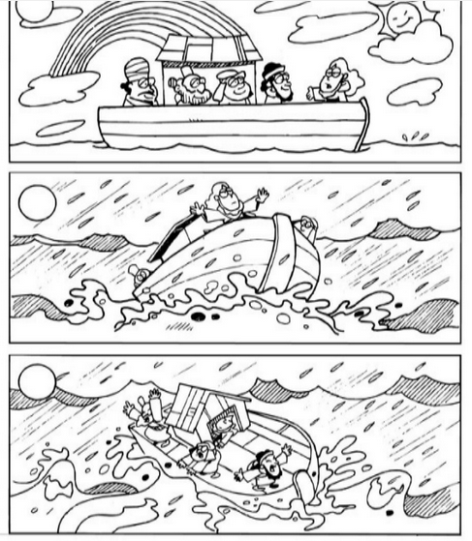

- Se solicita a los estudiantes que relaten con sus propias palabras la historia.
Observaciones: se recomienda esta estrategia para los grados menores de primaria.
Estrategia 9 Recreación texto-imagen
- Los estudiantes trabajan con una serie de imágenes como las que se presentan a continuación, en las que unen puntos y forman personajes, en las que siguen una línea para vincular personajes, en las que recorren un camino para vincular personajes con lugares o en las que se recrea una escena bíblica como el bautismo de Jesús.
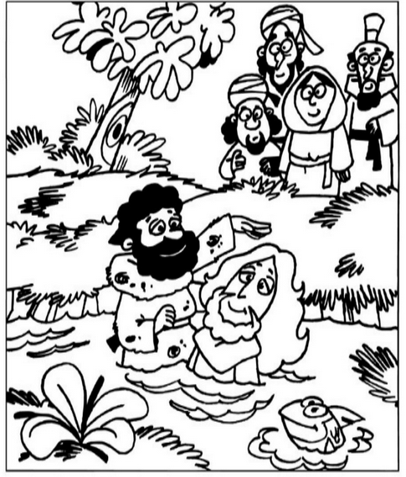
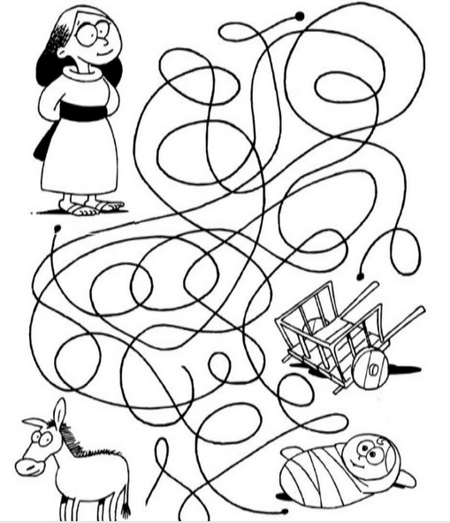

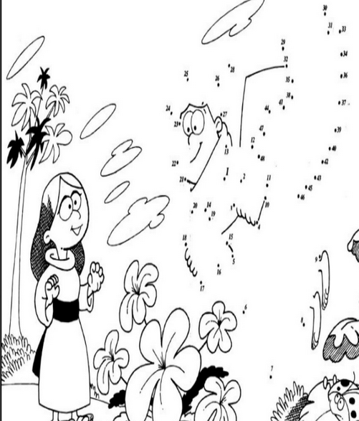
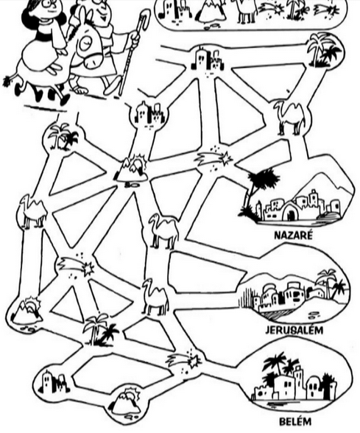

- En cada situación, los estudiantes tendrán la oportunidad de vincular la imagen con el texto bíblico o un texto adaptado en torno al tema que se desea tratar, de diversas formas.
Después de colorear la imagen, pueden escuchar una canción sobre el tema (Bautismo de Jesús) o pueden escuchar el relato o ver una representación.
Después de unir los puntos se les puede solicitar que identifiquen la escena que está siendo representada.
Antes de recorrer el camino que se aprecia en una de las láminas, se puede realizar la lectura de la escena respectiva.
Estrategia 10 Dilemas morales sencillos
Los dilemas morales son breves historias referidas a situaciones que encierran un conflicto de valores. Tienen como objetivo prioritario favorecer el desarrollo del juicio moral. Se deben seguir los siguientes pasos:
- Presentar el dilema moral: el docente presenta el dilema moral y garantiza su comprensión, dirigiendo al grupo preguntas sobre su contenido.
- Adoptar una postura tentativa (se realiza de manera personal y por escrito).Toma de postura individual ante el dilema y presentación de las razones que justifican la alternativa elegida. Se dan intervenciones que argumenten la postura.
- Discusión en grupos reducidos (pares o tríos). Expresión de la propia opinión y escucha de las distintas posiciones. Se trata de producir y examinar razones que justifiquen cada una de las posturas, así como la búsqueda de posibles alternativas al dilema.
- Realización de un debate general: puesta en común del trabajo en grupo. Introducción de aspectos no contemplados en los grupos. Se deben calcular las consecuencias de cada opción y se debe lograr transferencia a situaciones cotidianas.
- Toma de postura individual: consiste en reflejar por escrito la situación individual, señalando los argumentos que la justifiquen.
Observaciones: esta estrategia se recomienda aplicar en los grados superiores de primaria (quinto y sexto grado)

Estrategia 11 Asumir compromisos
Es una estrategia en la que el estudiante luego de ver la necesidad de cambiar, anota su compromiso en una hoja. Sirve para establecer el compromiso personal que el estudiante desea realizar. Por ello, se recomienda hacerlo al final de un tema.

- Se hace una oración a manera de reflexión muy breve, para favorecer el reconocimiento de la necesidad de cambio.
- El estudiante escribe en su cuaderno el propósito que se ha trazado, asumiendo seriamente la decisión de cambiar para mejorar.
- Es necesario que no exista presión, debe sentir que actúa por propia voluntad.
Observaciones: en el caso que algún estudiante no desee participar, debemos pedirle que escriba las razones por las que no desea hacerlo para poder ayudarlo.

